信 工 学 院

实 验 报 告

|  |  |
| --- | --- |
| **课程名称** | Web应用程序设计 |
| **专业** | 计算机科学与技术 |
| **班级** | 计工本1702 |
| **学号** | 201711010202 |
| **姓名** | 王汝芸 |

**2018年3月8日**

1. **实验课题**

JSP基础

1. **实验目的**
   1. 熟悉Tomcat使用及JSP的部署
   2. 掌握使用Eclipse开发JSP
2. **实验内容**
3. 阅读课本2.3.2和2.3.3节，并按照下图要求完成操作

**example1_2.jsp**

01 <%@ page contentType="text/html;charset=GB2312"**%>**

02 **<html>**

03 **<body** **bgcolor**="#00ffff"**>**

04 **<h3>**这是一个简单的JSP页面**</h3>**

05 <% **int** i,sum=0;

06 **for**(i=1;i<=100;i++) {

07 sum = sum+i;

08 }

09 **%>**

10 **<h5>**1到100的连续和是：

11 <%=sum**%></h5>**

12 **</body>**

13 **</html>**

* 编辑并保存**example1_2.jsp**到目录：

E:\Tomcat\apache-tomcat-7.0.93-windows-x64\apache-tomcat-7.0.93\webapps\ch1

* 在浏览器的地址栏中输入：

http://127.0.0.1:8080/ch1/example1_2.jsp

1. 阅读2.3.4节，并完成任务2-1在Eclipse中配置Tomcat
2. 阅读6.1.2节，并利用Eclipse创建和访问HelloWorld.Jsp
3. 基于JSP技术，设计并实现网页访问量的统计和显示功能
4. **实验步骤**
   1. 详述利用Tomcat部署JSP的主要步骤。
      1. 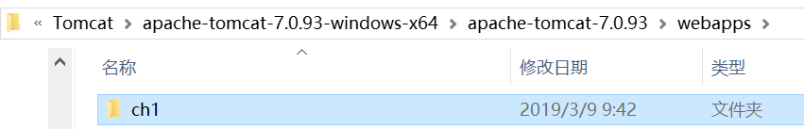在Tomcat\webapps目录下新建文件夹ch1
      2. 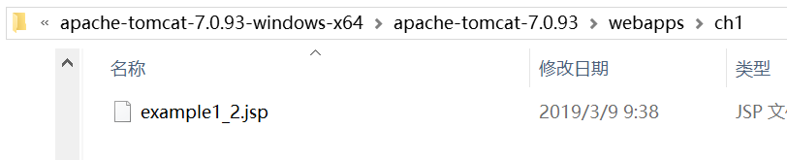将**example.jsp**文件拷贝至该文件夹下
      3. 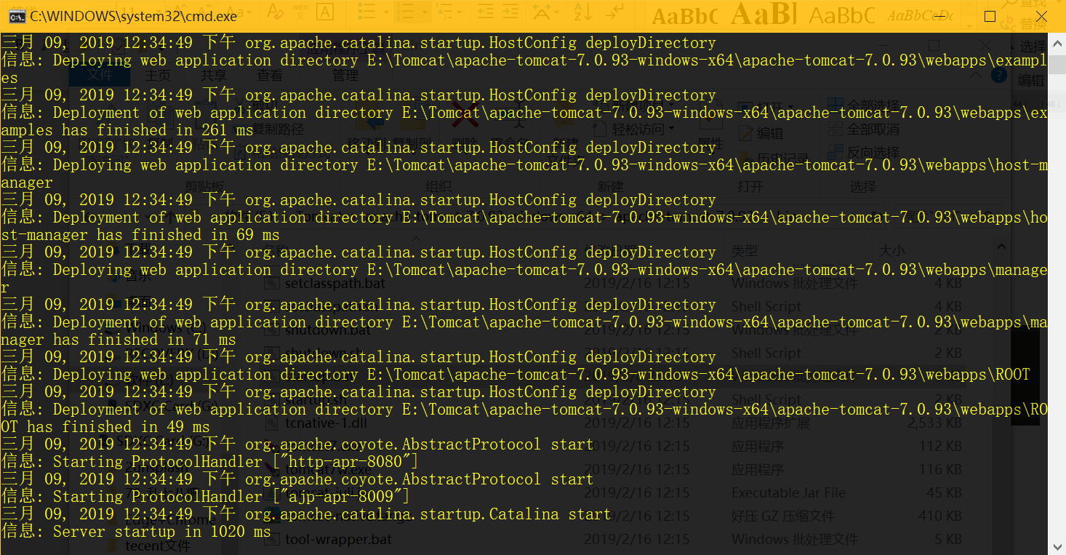双击Tomcat\bin文件夹下的startup.bat文件，启动Tomcat
      4. 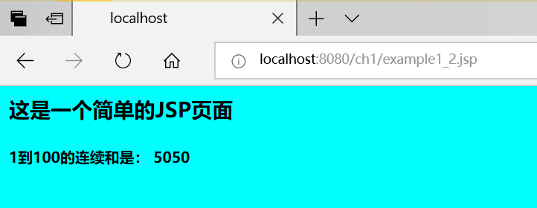浏览器中输入<http://localhost:8080/ch1/example1_2.jsp>，访问该页面
   2. 详述如何在Eclipse中更改Tomcat的端口号以及web应用的发布路径。
      1. 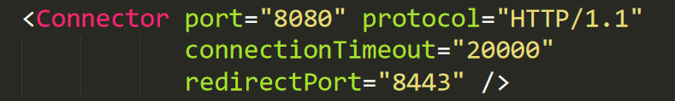用记事本打开Tomcat\conf\server.xml文件，找到端口所在位置
      2. 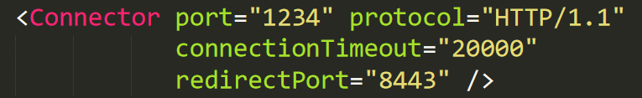修改8080，这里，我将8080修改为了1234
      3. 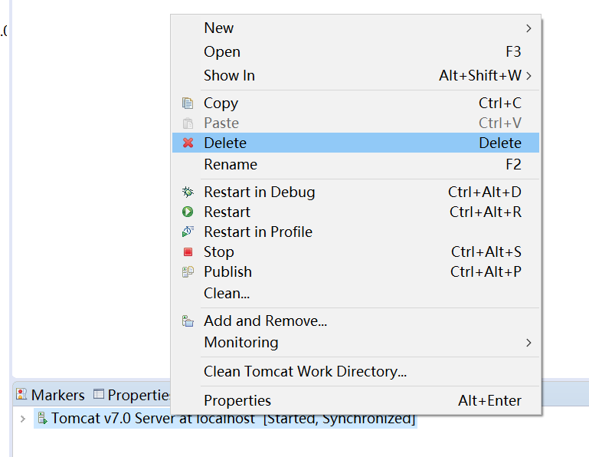将Eclipse中的服务器删除
      4. 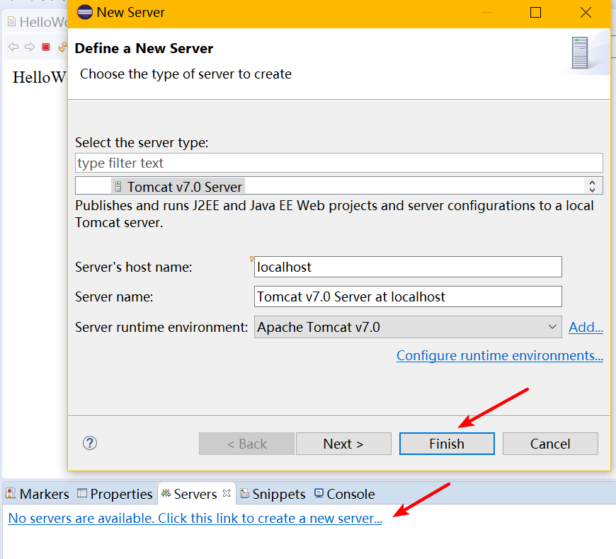再次添加Tomcat服务器，并启动
      5. 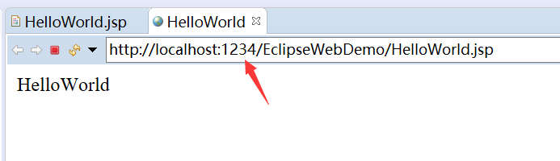运行jsp文件，可以看到端口已经改变
   3. 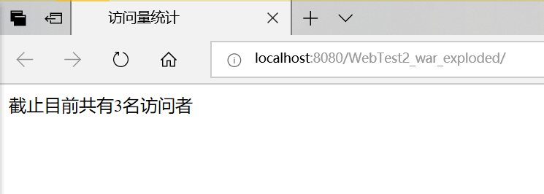在以下表格中给出实验内容4的jsp代码。

|  |
| --- |
| 01 *<%--*  02  *Created by IntelliJ IDEA.*  03  *User: HP*  04  *Date: 2019/3/8*  05  *Time: 23:13*  06  *To change this template use File | Settings | File Templates.*  07 *--%>*  08 <%@ page contentType="text/html;charset=UTF-8"**%>**  09 **<html>**  10 **<title>**访问量统计**</title>**  11 **<body>**  12 <%!*//定义全局变量*  13 **int** count=0;  14 **synchronized void** **count**(){  15 count++;  16 }  17 **%>**  18 <%  19 **count**();  20 out.**println**("截止目前共有"+count+"名访问者");  21 **%>**  22 **</body>**  23 **</html>** |

1. **实验结果（截图）**
   1. 直接在Tomcat中运行example1_2.jsp

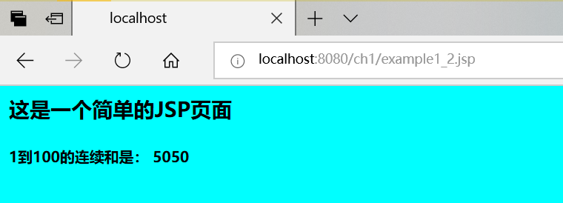

* 1. 在Eclipse中的配置Tomcat，并启动测试example1_2.jsp页面

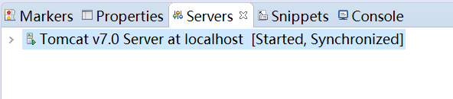

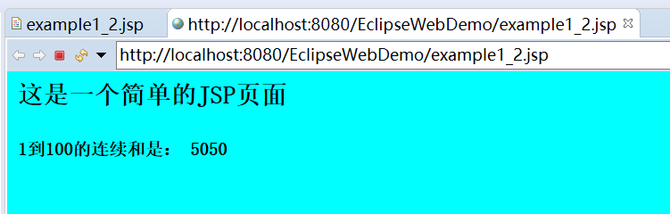

* 1. Eclipse创建和访问HelloWorld.jsp

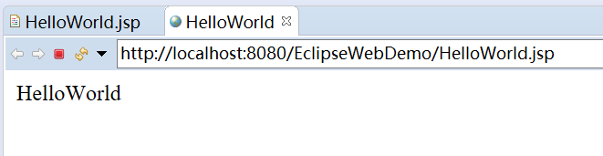

* 1. 基于JSP技术，设计并实现网页访问量的统计和显示功能

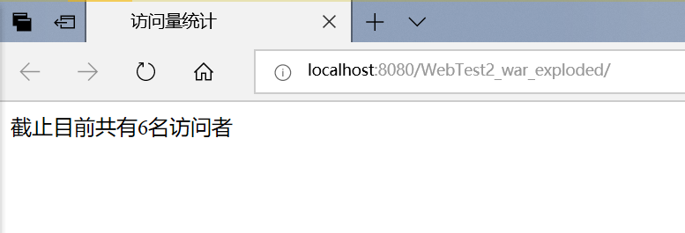

1. **心得与体会（不少于200字）**

直接在Tomcat中部署文件费时又费力，将Tomcat配置到Eclipse，能够实现网页文件直接在Eclipse中的编辑与效果展示。除此之外，后面会用到的Servlet容器与Servlet也可以在Eclipse中轻松完成。在Eclipse中直接建立的Dynamic Web Project已经将Web文件的格式设置好，只需要在WebContent下进行主要网页内容的编辑，在classes下放.class文件，在lib下放jar包，清晰明了规范。

我用的是Java SE版本的Eclipse，在配置Server的过程中需要先安装几个插件，这个耗费了不少时间。当然配置好之后就比较容易了。开启Tomcat服务器后，可以在Tomcat主页进行manager管理，查看后台运行的项目、部署情况，对当前的情况一目了然。

相信在以后的学习中，会渐渐接触到更多的内容，让项目的可适用范围也越来越大，能够做出属于我们自己的作品。